Medieninformation, 30.3.2017

Roma in der Südost-Slowakei: „Bittere Armut inmitten Europas“
Besuch in der Heimat der „Bettler von Vöcklabruck“

Arbeitslosigkeit, Krankheiten, desolate Häuser, schmutziges Trinkwasser, offene Diskriminierung. Das sind einige der Lebensbedingungen der Roma in der Südost-Slowakei. Da die staatliche Sozialhilfe nicht zum Leben reicht, gibt es immer mehr Roma, die nach Deutschland, Italien oder Österreich betteln kommen. Auch in Vöcklabruck suchen rund 15 Männer aus dem Landkreis Rimavská Sobota als Bettler und Musiker Unterstützung. Eine Gruppe aus Armutsnetzwerk und Mauthausen Komitee besuchte kürzlich zum zweiten Mal die Heimat der „Bettler von Vöcklabruck“, um sich über deren Lebenssituation zu informieren.
"Die bittere Armut und Perspektivlosigkeit für viele der Roma in der Südostslowakei ist erschütternd“, so Bert Hurch-Idl, Sprecher des Armutsnetzwerkes. Die Not ist im Vergleich zum letzten Besuch vor zwei Jahren noch größer geworden. Da das Einkommen kaum zum Leben reicht, werden viele Häuser immer desolater. Undichte Dächer, fehlende Fenster, löchrige Wände sind leider Standard. Dazu kommt die sehr schlechte hygienische Situation. In kaum einem Dorf gibt es eine Kanalisation oder Trinkwasserleitungen. Getrunken wird das verschmutze Grundwasser aus den flachen Hausbrunnen. Krankheiten sind die Folge. So erzählt zum Beispiel Robert aus dem 870-Einwohner Dorf Radnovce von seiner Frau, die 9 Operationen hinter sich hat und unter häufigen Schwindelanfällen leidet. Der ältere Sohn hat eine Schilddrüsenunterfunktion, die eine Tochter eine Knochenkrankheit und die andere Nierensteine. Die Sorge um seine Frau und Kinder hält ihn von längeren Abwesenheiten, z.B. einer Saisonarbeit ab.
Neben den Besuchen der Familien der „Vöcklabrucker Bettler“ informierten sich die Reiseteilnehmer auch über die Projekte von „direkhilfe:roma“. Der Wiener Verein ist seit 2008 in der Südostslowakei aktiv. So gibt es für derzeit rund 5 Familien Arbeit durch das Projekt „Gib der Armut das Gurkerl“, bei dem Essiggurkerl nach traditionellen Rezept von den Roma vor Ort erzeugt und vom Verein in Österreich verkauft werden. Besichtigt wurden Wohnungen, die von der Gemeinde Pavlovce mit EU-Fördergeldern errichtet und von „direkthilfe:roma“ eingerichtet wurden.

Auch im Dorf Barca, aus dem einige der Vöcklabrucker Bettler kommen, gibt es seit einem Jahr 16 Mietwohnungen. Der Bürgermeister will noch weitere errichten. Die Miete von 100 Euro für 45 m2 ist allerdings für die Sozialhilfe-Empfänger – eine Familie mit zwei Kinder erhält rund 240 Euro - nur schwer leistbar, denn die Kosten fürs Heizen, Strom, Lebensmittel und Kleidung sind nur wenig geringer als in Österreich.

Die Wohnungen sind einige der wenigen Lichtblicke in der sonst tristen Lage. Die wirtschaftliche Situation in der Südostslowakei ist nach wie vor katastrophal. Die Arbeitslosigkeit liegt bei über 30 Prozent, in den überwiegend von Roma besiedelten Dörfern bei nahezu 100 Prozent. Es gibt kaum offene Stellen. Und wenn, dann müssen sich die Roma ganz hinten anstellen und sind damit chancenlos, wie der 41jährige Zoltan erzählt. Durch Einnahmen vom Straßenmusizieren in Vöcklabruck geht es ihm im Vergleich etwas besser. Jeder zusätzliche Euro wird ins Haus investiert. Ganz anders die Situation bei Norbert. 17.000 Euro Schulden führen dazu, dass in wenigen Wochen zwangsversteigert wird. Wo er mit seiner Familie dann wohnen soll, weiß er nicht. In seinem Dorf Barca gehören aufgrund der Verschuldung mittlerweile viele der Häuser den Banken. Delogierung und Obdachlosigkeit droht vielen Bewohnern.

„Den Bettlern das Betteln verbieten, weil das keine nachhaltige Lösung ist, ist das gleiche wie einem Ertrinkenden den Rettungsring zu verweigern, weil es nachhaltiger ist schwimmen zu lernen. Diese Menschen kämpfen mit ihren Familien ums Überleben“, betont abschließend Frederik Schmidsberger vom Mauthausen Komitee.

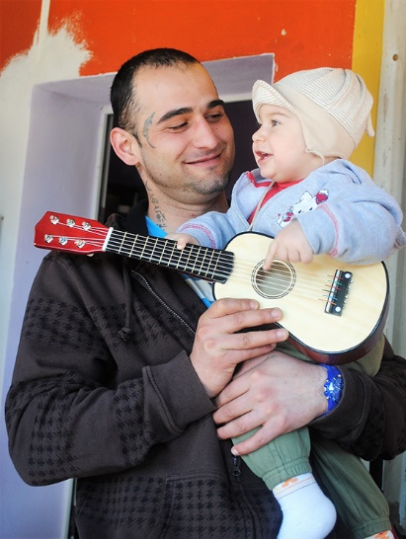
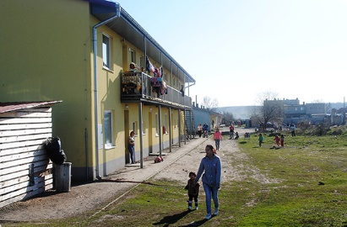
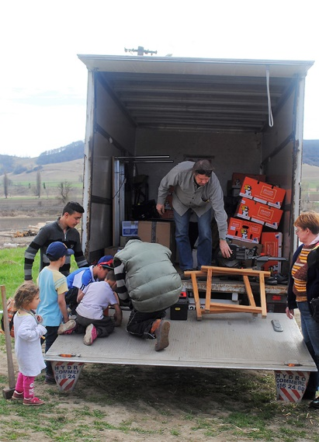
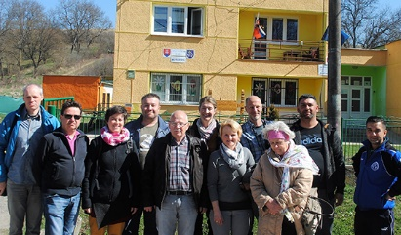
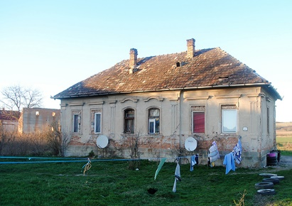
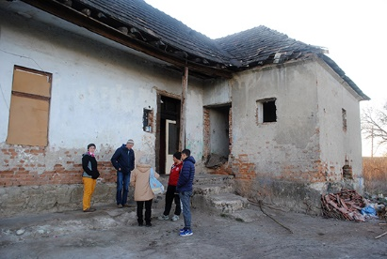
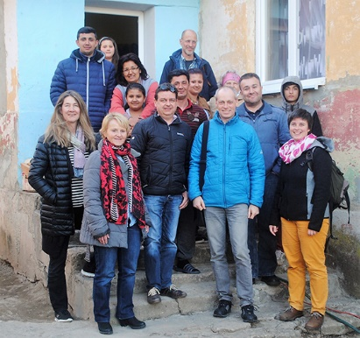
Fotos (ANW/Hindinger):
- Reisegruppe (vor Gemeindeamt Barca): Stadtrat Hindinger, Stadtrat Maier, A. Sollak, F. Schmidsberger, F. Köppl, S. Pickhardt-Kröpfel, P. Steitzinger, B. Hurch-Idl, M. Schuster mit Robert und Norbert.
- Reisegruppe (mit Familie): S. Pickhardt-Kröpfel, P. Steitzinger, Stadtrat Maier, B. Hurch-Idl, Stadtrat Hindinger, M. Schuster, F. Schmidsberger, A. Sollak mit Robert und Familie.
- Desolates Haus von Alois in Radnovce
- Musiker Norbert mit Sohn
- Sozialwohnungen in Pavlovce
- Hilfslieferung von direkthilfe:roma

